باسمه تعالي

با سلام و عرض ارادت به محضر همکاران گرامی ؛

  آموزشکده فني و حرفه اي امام صادق(ع) بابل آمادگي خود را براي اسکان و پذيرش همکاران محترم شاغل و بازنشسته مراکز تابعه دانشگاه فني و حرفه اي با امکانات و خدمات، به شرح ذيل از تاريخ **17 تیرماه 95** لغايت **20 شهریور95** اعلام مي نمايد :

1.  داشتن کارت شناسايي معتبر و معرفي نامه الزامي است .

2.  از پذيرش افراد مجرد (تنها) معذوريم .

3.  هزینه اجاره بها به ازای هرشب و به تعداد 8 نفر 000/400ریال و به ازای هرنفر اضافه 000/30 ریال دریافت می گردد .

4-فاصله تا دریا 7کیلومتر.

5-فاصله تا اماکن گردشگری: سدالبرز45 لفورک.م 2- سد سنبل رود بابلکنار30ک.م3- پارک طبیعت بابلکنار (بزچفت)18ک.م4- منطقه هفت آبشار تیرکن(بابلکنار)37ک.م 5- آبشارجنگلی درازکش بندپی شرقی 45ک.م6-آب گرم ازروبندپی شرقی

(ج گنج افروز)40ک.م 7-مناطق بکر ودیدنی بندپی 50ک.م

6-دارا بودن دوسوئیت و13اتاق متاهلی.

7- جهت هماهنگي و پذيرش با شماره همراه 09111152102 آقاي نبي ا... يدالهي سماکوش و يا با تلفن 32359061 – 011 تماس حاصل فرمائيد .

آدرس خوابگاه : بابل-اميرکلا-سه راه رحيم زاده-بلوار مهارت-جنب شبکه بهداري-کوچه بهشتي 9

|  |  |  |
| --- | --- | --- |
| 1 | يخچال | اختصاصی |
| 2 | تلويزيون | عمومي |
| 3 | اجاق گاز | عمومي |
| 4 | پارکينگ | عمومي |
| 5 | پتو و ملحفه | اختصاصی |
| 6 | ظروف آشپزخانه | ندارد |
| 7 | اینترنت وایرلس wifi | دارد |
| 8 | امکانات و سالن ورزشی | دارد |
| 9 | حمام وسرویس بهداشتی | عمومی |

 تجهيزات و امکانات اطاقها

علی اصغر بزرگی بائی - رئیس دانشگده فنی و حرفه ای امام صادق(ع) بابل

**دیدنی های بخش بابلکنار**

**آبشار تیرکن در موقعیت جغرافیایی N361624 E524428 در استان مازندران واقع است. این آبشار در روستای تیرکن، در مراتع کالبکوشت و بخش بابلکنار شهرستان بابل قرار دارد. آبشار ارتفاعی در حدود 9 متر دارد. این منطقه شامل 7 آبشار کوچک است که به آبشارهای تیرکن شهرت دارند. برای رسیدن به آبشار باید ایتدا به روستای تیرکن رفت که مسیر آسفالته دارد و از آنجا تا مجموعه آبشارها در حدود 20 دقیقه پیاده روی در شیب ملایم است. آبشار اصلی که به آبشار تیرکن شهرت دارد حوضچه کوچکی ایجاد کرده است. مجموعه آبشار در مسیری به طول 3 کیلومتر در دل جنگلهای درازکلا واقع شده اند. برای دسترسی به روستای تیرکن ابتدا به بابلکنار( از بابل 20 کیلومتر به سمت بابلکنار خارج بشید)، سپس روستای درازکلا، جاده سمت راست پادگان و سپس روستای تیرکن خواهد بود.**

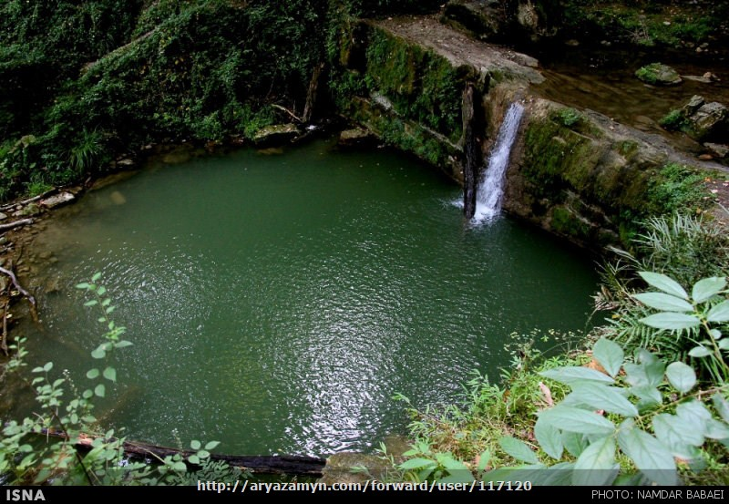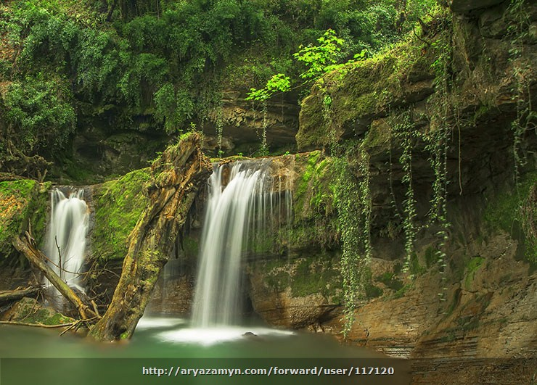



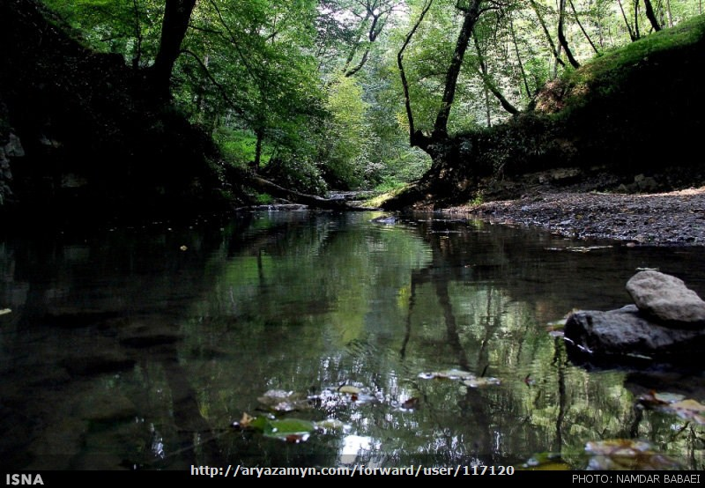

[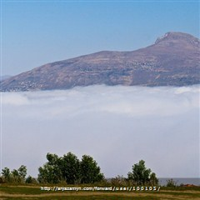](https://aryazamyn.com/page100514)

دیدنی های سد البرز

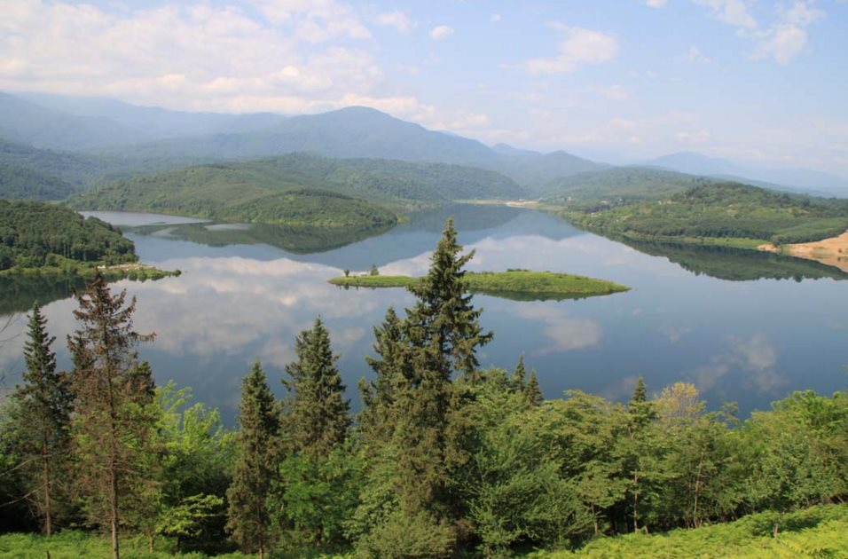

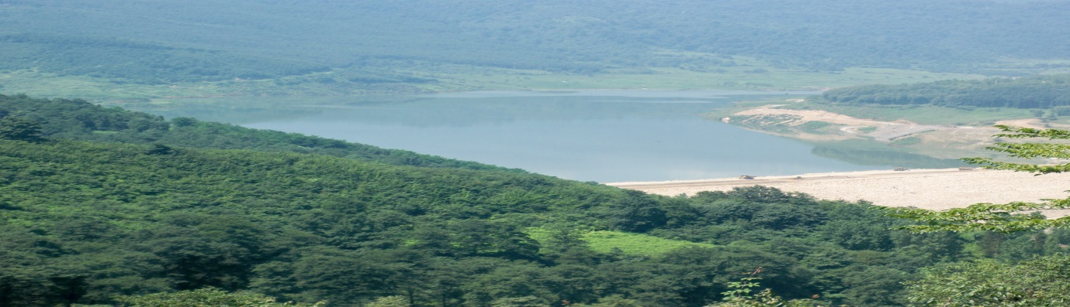

[**http://www.bandpay.ir**](http://www.bandpay.ir) **جاذبه های گردشکری بند پی**

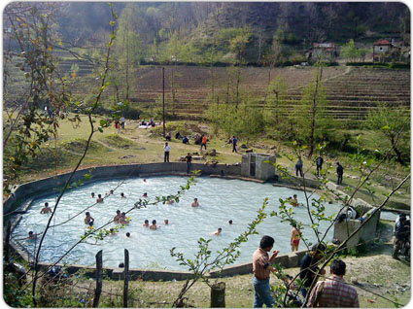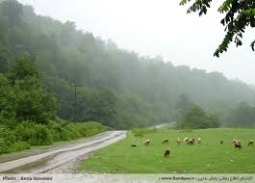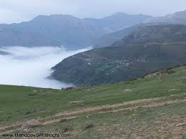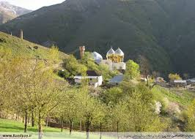

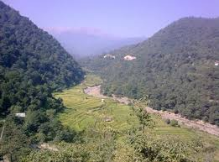

**پارک جنگلی بابلکنار**

 پارک جنگلی بابلکنار در [استان مازندران](http://safargardi.com/locations/%D8%A7%DB%8C%D8%B1%D8%A7%D9%86-iran/%D8%A7%D8%B3%D8%AA%D8%A7%D9%86-%D9%85%D8%A7%D8%B2%D9%86%D8%AF%D8%B1%D8%A7%D9%86/) شهرستان بابل جاده گنج افروز درونکلای شرقی واقع شده است. این منطقه زیبا پس از ورود به مرکز شهر بابل به فلکه کارگر و همچنین پس از طی کردن ۲۲ کیلومتر ( این جاده به جاده‌ی گنج افروز معروف است) در سمت چپ شما تابلویی به نام پارک جنگلی طبیعت بابل کنار را مشاهده می‌نمایید.

از نظر جغرافیایی بخش بابلکنار با دو قسمت جلگه ای و جنگل تقسیم می شود قسمت جلگه ای عمدتا در قسمت شمالی و بخش جنگلی در قسمت جنوبی بخش قرار دارد.

بوستان طبیعت بابلکنار دارای  ۷۶۰ هکتار مساحت می باشد که در فاز اول این پروؤه ۴۰ هکتار آن به بهره برداری  رسیده است. که دارای امکاناتی از قبیل جاده آسفالت، الاچیق، پارک کودکان و چشمه آب طبیعی و سرویس بهداشتی می باشد.

پارک جنگلی بابلکنار جزء محدوده ی جنگلی روستای درونکلا شرقی می باشد. از نکات زیبا و گردشگری این پارک می توان به  دهکده ای کوچک با نام بزچفت و  چشمه ای کوچک در دل خود و انبوه درختان زیبا اشاره کرد. که با آمدن فصل بهار و تابستان انبوه مسافران و گردشگران را روانه منطقه ی تفریحی توریستی و کوهپایه ای بابلکنار زیبا می کند. چهل هکتار ازاراضی پارک جنگلی طبیعت بابلنکار بابل به آموزش وپرورش شهرستان بابل توسط شورای اسلامی شهر بابل موافقت شده است.

  
